Aufgabe 2: «Am Anfang waren Himmel und Meer.»

LERNZIELE:
- Die wissenschaftliche Sprache von der mythischen Sprache unterscheiden können
- Unterschiedliche Sprachebenen erkennen

Achte darauf:
1. Du ordnest mindestens je 3 Aussagen 2 unterschiedlichen Sprachebenen zu (Auftrag 1).
2. Du erkennst Symbole und Fakten (mindestens je 2) in Texten (Auftrag 2).
3. Du erkennst mindestens 1 Unterschied und 2 Gemeinsamkeiten von Geschichten und Tatsachenberichten (Auftrag 3).

In dieser Aufgabe wird es um unterschiedliche Sprachebenen gehen. Bevor es losgeht, präge dir die folgenden Beispiele mit den entsprechenden Merksätzen gut ein:

Text A:  «Tauben sind mittelgrosse, ziemlich kräftige Vögel mit spitzen Flügeln und kleinen Köpfen. Sie können schnell und ausdauernd fliegen und erzeugen beim Auffliegen oftmals ein lautes Flügelklatschen mit Warnfunktion.  Tauben legen meistens 2 weisse Eier. Besonders in Städten sind Tauben nicht beliebte Tiere, weil sie die Fassaden von Gebäuden mit ihrem Kot beschmutzen»,  steht im Vogelatlas der Schweiz. |  | Text B:  «Während der grossen Sintflut lag die ganze Erde unter Wasser. Noah war als einziger Mensch auf der Arche gerettet und suchte neues Land für ihn und all die Tiere, die sich mit auf der Arche befanden. Er liess eine Taube hinaus, um zu schauen, ob es irgendwo Land gab. Nach 7 Tagen kehrte  die Taube zurück und hielt in ihrem Schnabel einen frischen Olivenzweig. Jetzt wusste Noah, dass sie bald gerettet werden»,  erzählt uns die Bibel.
Merke dir:
Text A:
Die Sprache der Forscher will Dinge erklären und mit Fakten beweisen.

Text B:
Die Sprache der Religionen möchte durch Symbole und Bilder Dingen einen Sinn geben.

Auftrag 1
Unten siehst du mehrere Aussagen zu einem Symbol. Gehören die Aussagen zur Sprache der Forscher oder zur Sprache der Religionen?
- Verbinde jede Aussage mit der richtigen Seite.

FISCH
Forscher-  sprache | «Als evangelischer Christ möchte ich meinen Glauben zum Ausdruck bringen. Deshalb habe ich ein Fisch-Symbol auf mein Auto geklebt als Glaubensbekenntnis zu Jesus Christus.» (Beispiel)  «Fische heissen in der lateinischen Forschersprache «Pisces». Es sind Wirbeltiere, die im Wasser leben und ihre Körpertemperatur im Vergleich zum Menschen ständig wechseln können.»  «Als nun Jesus an dem Galiläischen Meer ging, sah er zwei Brüder, Simon, genannt Petrus, und Andreas, seinen Bruder, die warfen ihre Netze ins Meer; denn sie waren Fischer. Und er sprach zu ihnen: Folget mir nach; ich will euch zu Menschenfischern machen!» (Matthäus 4,18-19)  «Eine Studie des WWF besagt, dass von den 70 Fischarten in der Schweiz heute viele bedroht sind. Als Hauptursache wird die Verschlechterung der Lebensräume, z.B. durch die Kanalisierung von Flüssen, genannt.» | Religiöse  Sprache

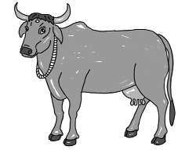
HEILIGE KUH
Forscher-  sprache | «Kühe wiegen zwischen 500 und 800 kg und werden rund 20 Jahre alt. Kühe sind Pflanzenfresser und Wiederkäuer. Oftmals werden Kühe als Haustiere gehalten.»  «Die Kuh ist für mich ein ganz heiliges Tier. Eine Kuh zu töten, wäre eine Todsünde. Ich esse auch kein Kuhfleisch, weil ich glaube, dass das Unglück bringen würde.»  «Wir Hindus glauben, dass die Kuh ein Symbol des Göttlichen ist. Unsere Alten Schriften erzählen, dass sich Gottheiten in den Kühen offenbaren. Deshalb begegnen wir den Tieren mit grosser Ehrfurcht.» | Religiöse  Sprache

DAVIDSTERN
Forscher-  sprache | «Der Davidstern ist ein wichtiges Zeichen für Jüdinnen und Juden. Er besteht aus zwei gleichseitigen, blauen Dreiecken, die übereinander gelegt werden. Der Davidstern ziert die Nationalflagge des Staates Israel.»  «Im zweiten Weltkrieg wurde die jüdische Bevölkerung gezwungen, einen «Judenstern» auf den Kleidern zu befestigen, um sie für alle als Juden erkennbar zu machen.»  «Für mich bedeutet der Davidstern die Verbindung von Gott zu den Menschen. Eine Zacke zeigt nach oben zum Herrgott und eine Zacke nach unten zu den Menschen. Wenn wir gut leben und immer an den Herrgott denken, glauben wir, dass uns Gott immer und überall beschützen wird. Dieser Schutz in alle Himmelsrichtungen sollen die 4 restlichen Zacken symbolisieren.» | Religiöse  Sprache

KREUZ
Forscher-  sprache | «Ich glaube an Jesus Christus, Gottes Sohn, der am Kreuz für die Sünden der Menschen gestorben ist.»  «Das Kreuz erinnert mich daran, dass Jesus sterben musste, um mich zu erlösen. Es ist für mich ein Symbol seiner Verbundenheit zu allen Menschen.»  «Das Kreuz ist heute das Hauptsymbol des Christentums. Das war nicht immer so: im frühen Christentum wurden die griechischen Schriftzeichen Chi und Rho verwendet, um auf den Kreuzestod Jesu aufmerksam zu machen.» | Religiöse  Sprache

Auftrag 2
Ein gläubiger Buddhist und eine Pflanzenforscherin sprechen über die Lotosblume. Beide verwenden dafür ganz unterschiedliche Sprachen.
- Lies das Beispiel aufmerksam durch.
Für mich ist die Lotosblume ein Sinnbild für Reinheit, Treue und für die Schöpferkraft Buddhas, unserem religiösen Lehrer. Wir Buddhisten glauben, dass die Lotosblume uns Menschen die Vergänglichkeit des Lebens vor Augen führt: Sie entsteht, sie blüht und sie verwelkt wieder. Es ist wie im Leben, alles vergeht. Weil diese Erkenntnis so wichtig ist, zählt die Lotosblume zu den 8 Kostbarkeiten des Buddhismus, meiner Religion.
Die Lotosblume wächst oft in schmutzigen Schlammlöchern. Buddhisten glauben, dass dies ein Zeichen dafür ist, wie uns auch Buddhas Lehre aus dem Schmutz führen kann, wenn wir richtig glauben und praktizieren. Schaffen wir das, erblühen wir in der Reinheit einer Lotosblüte.

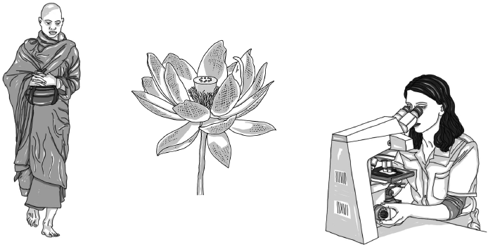

Lotosblumen heissen auf lateinisch «Nelumbo», sind krautige Wasserpflanzen mit schildförmigen Blättern, die an der Oberfläche aufschwimmen. Für mich als Pflanzenforscherin stellt die Lotosblume ein besonders spannendes Untersuchungsobjekt dar.
Das Besondere an den Blättern des Lotos ist, dass sie flüssigkeitsabweisend sind und so beispielsweise Wasser einfach abperlt. Dadurch bleiben die Blätter stets sauber und es können sich keine Pilze oder andere schädlichen Organismen auf ihnen bilden. In der Forschung sprechen wir hier vom Lotoseffekt. Dieser ist für uns sehr interessant als Untersuchungsobjekt: Wir versuchen herauszufinden, wie die Pflanze den Schmutz abweisen kann, um daraus Erkenntnisse für die Entwicklung von Oberflächenversiegelungen bei Kleidern zu gewinnen.

Welche religiöse Symbolik erkennt der Buddhist in der Lotosblume? Welche Fakten nennt die Forscherin, um die Lotosblume zu beschreiben?
- Ergänze die Tabelle.

Religiöse Symbolik und Bilder hinter der Lotosblume: | Fakten über die Lotosblume:
Beispiel:  1. Sinnbild für Reinheit | Beispiel:  1. Lateinischer Name ist «Nelumbo»

Auftrag 3
Menschen haben ganz unterschiedliche Ansichten davon, wie unsere Welt entstanden ist. Hier siehst du die Schöpfungslegende und einen Forscherbericht über die Entstehung von Japan. Lies die beiden Texte aufmerksam durch.

Text 1: Die religiöse Entstehungsgeschichte von Japan
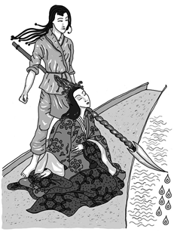 | Izanagi und Izanami  Am Anfang waren Himmel und Meer. Das Wasser war so salzig, dass es weiss wie die Wolken schien. Alles war ruhig und still.  Der Hohe Herrscher des Himmels schuf Izanagi und Izanami, und er schuf sie als Mann und Frau. Als Izanagi und Izanami vor ihm standen, hielt er ihnen einen Speer hin, der reich mit Diamanten besetzt war, die wie Flammen funkelten.  «Die Welt ist noch still», sagte der Hohe Herrscher. «Nehmt diesen Speer und erschafft das Land.»  Izanagi und Izanami nahmen den Speer und stellten sich auf die Brücke des Himmels. Sie tauchten die Spitze des Speeres in das Wasser und bewegten ihn. Das Wasser begann sich immer schneller zu drehen. Schneller und schneller. Izanagi und Izanami hoben den Speer aus dem Wasser. Sieben glitzernde Wassertropfen fielen von seiner Spitze herab und wurden zu den sieben schwimmenden Inseln von Japan. Izanagi und Izanami erzeugten die Sonne und den Mond, die Berge, den Sturm und das Feuer. Sie zeugten Kinder, um die Welt zu vervollständigen.

Text 2: Die naturwissenschaftliche Entstehungsgeschichte von Japan
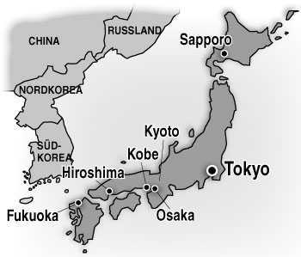 | Japan besteht aus mehreren Inseln, die sich vor der Küste Russlands, Chinas sowie Süd- und Nordkoreas entlang ziehen.  Japan war nicht von Anfang an vom Festland getrennt, gemäss neusten Studien nimmt man an, dass während der letzten Eiszeit vor 12‘000 Jahren die Nord- und die Südspitze des Landes mit dem Festland verbunden waren. Vermutlich wanderten in dieser Zeit die ersten Menschen und Tiere von Zentralasien nach Japan ein und besiedelten das Gebiet. Auch Pflanzensamen gelangten auf diesem Weg nach Japan. Nach der Eiszeit stieg durch das Abschmelzen der Eismassen der Meeresspiegel an, wodurch Japan vom Festland getrennt wurde. Seither ist Japan eine Insel. Japan befindet sich am Schnittpunkt von drei Erdplatten, die unter der Erdoberfläche aktiv sind und sich bewegen. Länder, die an solchen Schnittpunkten liegen, werden häufig von Erdbeben und Vulkanausbrüchen heimgesucht. Heute gibt es in Japan über 200 Vulkane.

a) In welchen Punkten sind sich beide Texte einig?
- Male die richtigen Kästchen aus.

Beide Texte erzählen von der Entstehung Japans.
Beide Texte nennen den genauen Zeitpunkt für die Entstehung der Inseln.
Beide Texte beschreiben, wie die Menschen auf die Insel kamen.

Beide Texte erwähnen einen Schöpfer für die Entstehung der Insel.
Beide Texte erklären, wie die Insel entstanden ist.

b) Worin unterscheiden sich die beiden Texte?
- Schreibe Unterschiede auf.
- Erkläre sie kurz.

c) Wo könnten die Texte abgedruckt sein? Wo eher nicht? Und wo könnten beide Texte gleichzeitig abgedruckt werden?
- Schneide die Karten aus und klebe in jedes Kästchen ein passendes Wort.
- Die letzte Aufgabe musst du begründen.

Die religiöse Entstehungsgeschichte von Japan | Die naturwissenschaftliche Entstehungsgeschichte von Japan
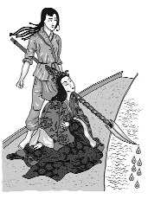
Hier wird dieser Text möglicherweise abgedruckt: | Hier wird dieser Text möglicherweise abgedruckt:
Hier wird dieser Text ziemlich sicher nicht abgedruckt: | Hier wird dieser Text ziemlich sicher nicht abgedruckt:
Hier könnten möglicherweise beide Texte abgedruckt sein:

Begründung:

Bibel | Zeitung | Koran | Die schönsten Fabeln | Schöpfungsmythen aus aller Welt
Sciene Fiction Magazin | Reiseführer über  Japan | Japanisches Ge-schichtsbuch für Kinder | Lexikon | Duden

